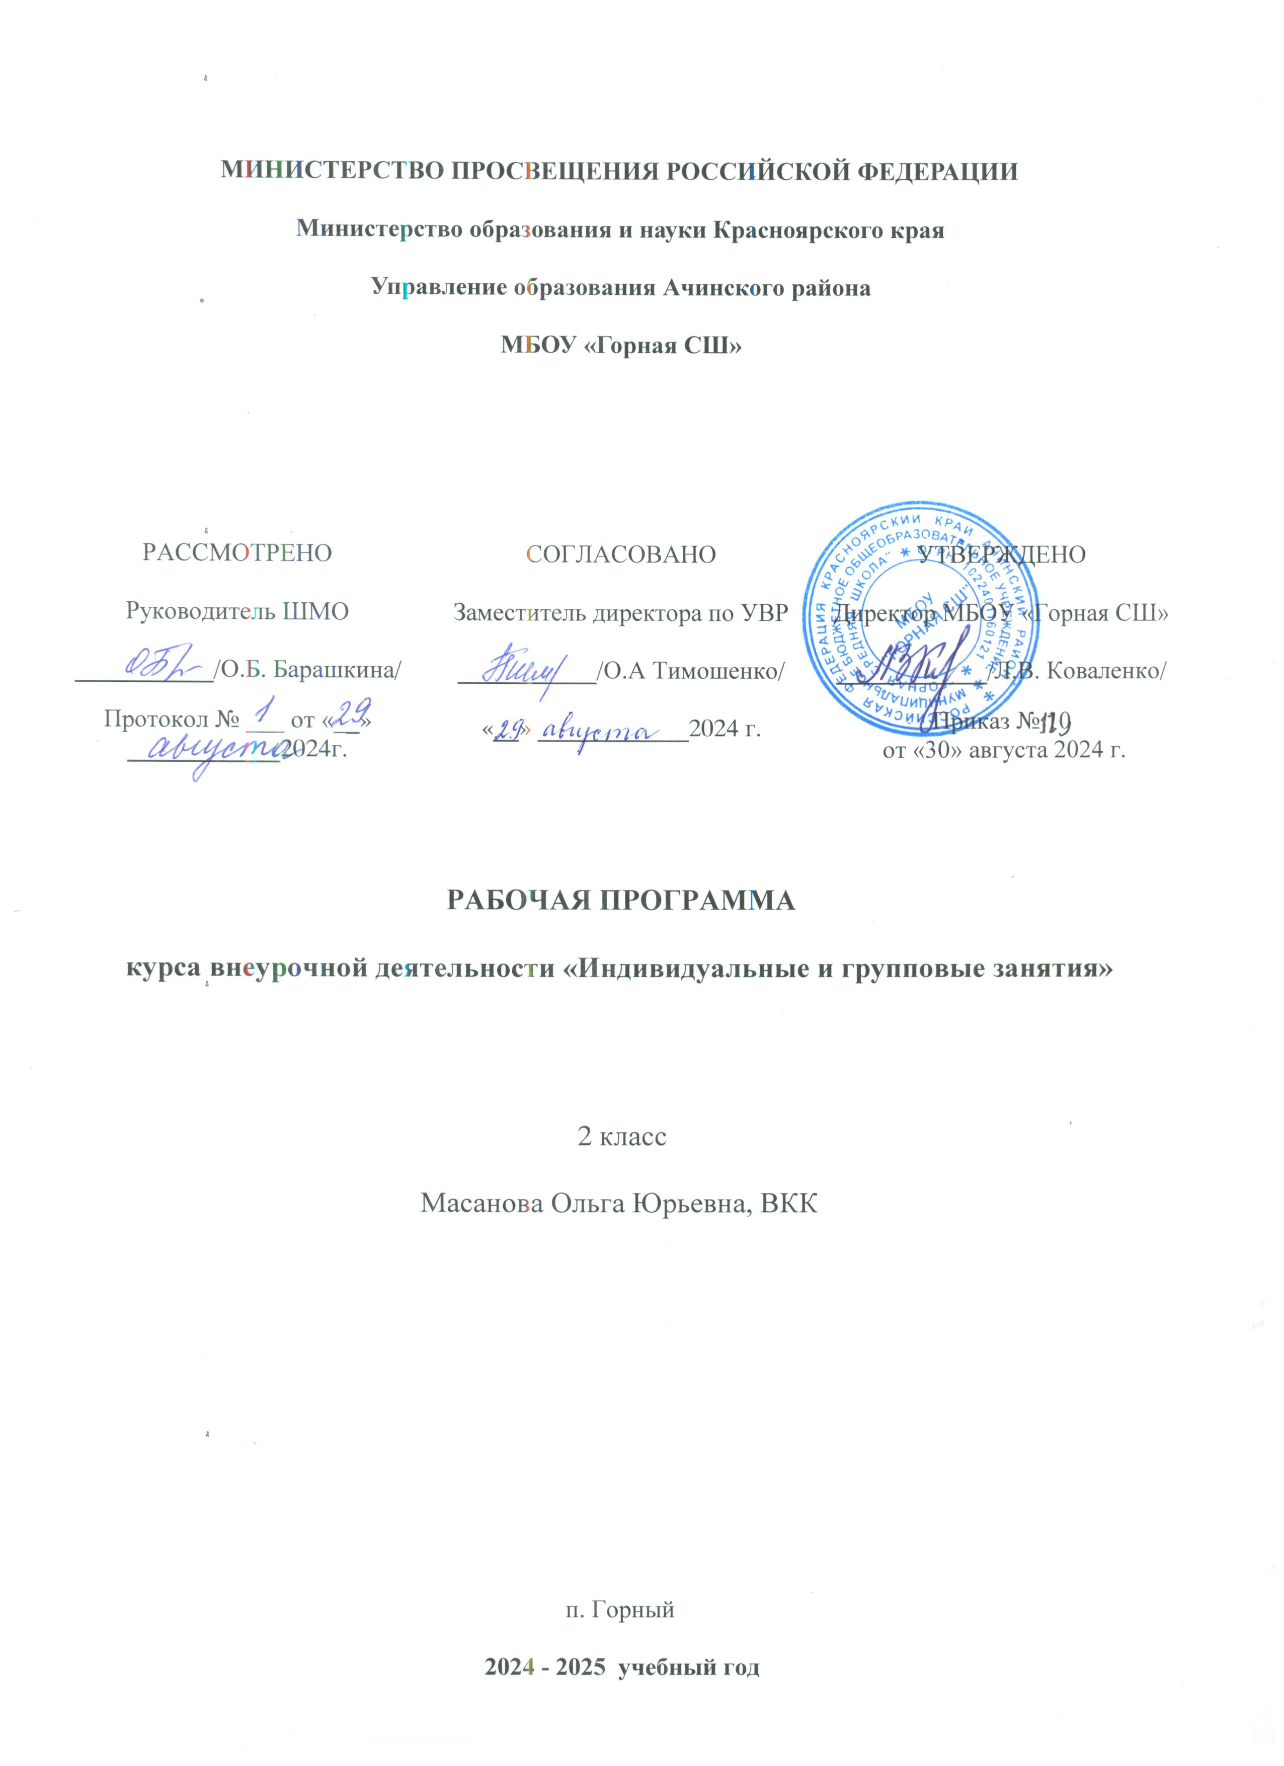

ПОЯСНИТЕЛЬНАЯ ЗАПИСКА

Рабочая программа по курсу внеурочной деятельности: «Индивидуально-групповые занятия» разработана в соответствии с Федеральным законом об образовании РФ, с требованиями Федерального государственного стандарта начального общего образования и в соответствии с учебным планом внеурочной деятельности 1 – 4 классов МБОУ «Горная СШ».
Программа носит коррекционно-развивающий характер, предусмотрена для организации внеурочной деятельности с детьми, испытывающими трудности в обучении, связанные с недостаточно сформированной эмоционально-волевой сферой, направлена на развитие речи и познавательных способностей обучающихся начальной школы.
Актуальность выбора определена следующими факторами: на основе диагностических фактов у учащихся слабо развиты память, устойчивость и концентрация внимания, наблюдательность, воображение, быстрота реакции.
Новизна данной рабочей программы определена федеральным государственным стандартом начального общего образования. Отличительными особенностями программы являются:
- определение видов организации деятельности учащихся, направленных на достижение личностных и метапредметных результатов
- в основу программы заложены ценностные ориентиры и воспитательные результаты
- ценностные ориентации организации деятельности предполагают уровневую оценку в достижении планируемых результатов
- достижение планируемых результатов отслеживаются в рамках внутренней системы оценки: педагогом, администрацией, психологом

Цель и задачи программы:
- ликвидация пробелов у обучающих в обучении русскому языку и математике;
- создание условий для успешного индивидуального развития ребенка;
- создание ситуации успеха, наиболее эффективного стимула познавательной деятельности;
- пробуждение природной любознательности;
- вовлечение учащихся в совместный поиск форм работы, поля деятельности;
- создание максимально благожелательных отношений учителя и учащихся к слабому ученику.

Программа направлена на удовлетворение потребностей:
У обучающих:
  - получение знаний за курс 2 класса;
  - выбор форм получения знаний.
  - Родителей:
  - в создании наиболее комфортных условий обучения своего ребенка;
  - в стабилизации отношений в семье, в смягчении конфликтных ситуаций в школе. Школы:
  - решение социально-педагогических и психологических проблем детей.

Принципы построения - приоритет индивидуальности.

Принципы реализации - создание условий для реализации индивидуальных особенностей и возможностей личности; - выстраивания ребенком совместно с взрослыми индивидуального пути развития.

Педагогические технологии, используемые при работе:
  - индивидуализация образовательного процесса;
  - обучение навыкам самообразовательной и поисковой деятельности;
  - диалоговая форма обучения;
  - игровые формы;
  - памятки, карточки, творческие задания.

Планирование различных видов дифференцируемой помощи:
- Указание типа задачи, правила, на которое опирается задание.
- Дополнение к заданию (рисунок, схема, чертеж, инструкция и т.д.)
- Запись условия в виде значков, матриц, таблиц.
- Указание алгоритма решения или выполнения задания.
- Указание аналогичной задачи, решенной ранее.
- Объяснение хода выполнения подобного задания.
- Предложение выполнить вспомогательное задание, наводящее на решение предложенного.
- Указание причинно-следственных связей, необходимых для решения задачи, выполнения задания.
- Выдача ответа или результата выполнения задания.
- Расчленение сложного задания на элементарные составные части.
- Постановка наводящих вопросов.
- Указание правил, на основании которых выполняется задание.
- Предупреждение о наиболее типичных ошибках, неправильных подходах при выполнении задания.
- Программирование дифференцирующих факторов в самих заданиях.
Внеурочная программа курса «Индивидуально-групповые занятия» реализуется в рамках «Внеурочной деятельности» в соответствии с учебным планом МБОУ «Горная СШ»– 0,5 часа в неделю в 1 классе, 1 час в неделю – 2- 4 класс.
Сроки реализации программы: 4 года (1-4 класс). В планировании указано определенное количество часов в каждом классе: 1 класс- 16 ч., 2 класс – 34 ч., 3 класс – 34 ч., 4 класс – 34 ч. Общий объем часов с 1 – 4 класс составляет – 135 ч.
Соответственно программа рассчитана на 135 часов (16 часов в 1 классе, 102 часа – во 2-4 классах).
Продолжительность занятий:
  - 1 класс — 35 минут;
  - 2—4 класс — 40 минут.

Результаты освоения курса внеурочной деятельности

Личностные УУД:
Формирование основных моральных норм: взаимопомощи, ответственности. Развитие толерантности во взаимоотношениях. Развитие регуляторов поведения. Развитие познавательных интересов, учебной мотивации.

Регулятивные УУД:
Формировать:
умение учиться и способность к организации своей деятельности; умение оценивать свои возможности решения, находить допущенные ошибки; умение взаимодействовать со сверстниками в учебной деятельности; умение находить в чужой и своей работе ошибки, объяснять причину; умение прогнозировать результат вычисления;учебное сотрудничество учителя с учеником на основе признания индивидуальности каждого ребенка.

Познавательные УУД:
Учиться в диалоге: понимать вопросы учителя, собеседника и отвечать в соответствии с правилами речевого этикета.
Анализировать объекты сцелью выделения признаков. Моделировать ситуации, иллюстрирующие арифметическое действие и ход выполнения. Использовать математическую терминологию при записи и выполнении арифметических действий. Моделировать изученные арифметические зависимости. Преобразовывать объект в знаково-символическую модель. Исследовать: сравнивать данные, выделять тождества(различия), определять общие признаки, устанавливать закономерности. Учить выводить
общности для целого ряда или класса единичных объектов на основе выделения сущностной связи

(обобщения); выделять существенные признаки и их синтезировать (подведение под понятие), устанавливать аналогии.

Коммуникативные УУД:
Учить понимать возможности различных позиций и точек зрения на какой-либо предмет или вопрос.Включаться в
групповую работу, согласовывать усилия по достижению общей цели. Сравнивать свои достижения вчера и сегодня, вырабатывать дифференцированную самооценку. Уметь обосновывать и доказывать собственное мнение. Выдвигать предположения: находить основания для выбора арифметических действий. Осуществлять взаимоконтроль и взаимопомощь по ходу выполнения заданий.

Уровни воспитательных результатов УУД

Уровни воспитательных результатов  Виды внеурочной деятельности | Приобретение школьником новых социальных знаний | Развитие позитивных отношений школьника к базовым общественным ценностям | Накопление школьником опыта самостоятельного социального действия
Познавательная | Направлены на освоение детьми воспитывающей информации (об общественных нормах и ценностях, об устройстве общества и основных  социальных и нравственных проблемах, о мировой и отечественной культуре, о ярких личностях наших предков и современников, о социально одобряемых и неодобряемых формах поведения).  - познавательные акции (олимпиады, марафоны, конференции, викторины, экскурсии…), организуемые педагогом для детей.  - детские исследовательские проекты.  - расширить кругозор учащихся в различных учебных областях;  - установить связь между учебной и внеучебной деятельности учащихся;  - развить логическое мышление и творческие способности учащихся
Познавательная | - развить творческое мышление;  -сформировать устойчивую, положительную познавательную активность учащихся;  - приобщить к самостоятельному и творческому труду  -познавательные занятия кружка(диспут, дискуссия, ролевой диалог и т.п.).  - познавательные акции, совместно организуемые школьниками и педагогом в виде КТД.  - интеллектуальные и познавательные клубы (например, клуб «Что? Где? Когда?» и т.п.).  - детские исследовательские проекты социальной направленности.
- познавательные акции, совместно организуемые школьниками и педагогом для малышей, сверстников, учителей, родителей, представителей окружающего школу социума
- детские исследовательские проекты с элементами социального проектирования.
- приобрести опыт исследовательской деятельности;
- успешная самореализация в учебной деятельности;
- выявить и поддержать одаренных учащихся;
- воспитать уверенность в своих силах у учеников слабоуспевающих;
- развить психологические качества личности школьников: любознательность, инициативность, трудолюбие, волю, настойчивость, самостоятельность в приобретении
знаний.

Тематическое планирование индивидуально-групповых занятий

Предмет: русский язык
Пробелы в знаниях уч-ся: нахождение грамматической основы предложения, работа над правописанием изученных орфограмм.
Предмет: математика
Пробелы в знаниях уч-ся: решение задач, сравнение числовых выражений решение уравнений.
№  п/п | Тема занятия | Дата
№  п/п | Тема занятия | по плану | факт
1 | Сложение и вычитание чисел в пределах 20.
2 | Звуки и буквы. Звукобуквенный разбор.
3 | Решение задач на нахождение целого и части.
4 | Упражнение в списывании текста. Части текста. Восстановление  деформированного текста.
5 | Решение уравнений с неизвестными компонентами действий сложения и  вычитания.
6 | Карточки для индивидуальной работы на тему «Перенос слов»
7 | Тренажер по отработке навыков табличного сложения и вычитания в  пределах 20.
8 | Карточки для индивидуальной работы на тему «Состав слова»
9 | Решение задач.
10 | Правописание буквосочетаний чк, чн, нч, нщ,щн. Словарные слова.
11 | Работа с геометрическим материалом. Построение треугольников.
12 | Правописание буквосочетаний ши, ща, щу,жи, ча, чу
13 | Решение уравнений.
14 | Тестовые задания на правописание гласных и согласных в корне.
15 | Тренажер по отработке навыков сложения и вычитания чисел в пределах  100.
16 | Разбор слов по составу. Звукобуквенный разбор слов. Морфологический  разбор.
17 | Нумерация трѐхзначных чисел

УЧЕБНО-МЕТОДИЧЕСКОЕ ОБЕСПЕЧЕНИЕ ОБРАЗОВАТЕЛЬНОГО ПРОЦЕССА
УЧЕБНЫЕ И МЕТОДИЧЕСКИЕ МАТЕРИАЛЫ

- Выучить таблицу умножения? Это просто! / Остапенко М.А. – СПб.: Издательский дом «Литера», 2008г.
- Диктанты на безударные гласные в корне слоа \ Ушакова О.Д. - СПб.: Издательский дом «Литера», 2008г.
- Математика для 1 – 4 классов. Дополнительные занятия с детьми. Пособие для родителей и преподавателей начальной школы / Зайцев В.В. – М.: Просвещение, 2002г.
- Русский язык для младших школьников в таблицах и схемах / Арбатова Е.А. - СПб.: Издательский дом «Литера», 2008г.
- Русский язык. 3 – 4 классы. Тренинговые карточки с упражнениями и заданиями, контрольные тесты / составитель Лободина Н.В. – Волгоград: «Учитель», 2007.
- Учебно - методическое пособие по технике чтения / под руководством Крупской О.А. – диск. ГНМЦ департамента образования г. Томска.
- Дидактический материал для развития техники чтения в начальной школе: учебное пособие / Мисаренко Г.Г.- М.: Институт инноваций в образовании им. Л.В.Занкова: Издательство «Оникс».
- Развитие познавательных способностей: рабочая тетрадь / Савенков, А.И.– Самара.: Учебная литература, 2011г.
- Русский язык. 3 – 4 классы. Тренинговые карточки с упражнениями и заданиями, контрольные тесты / составитель Лободина Н.В. – Волгоград: «Учитель», 2007.
- Гороховская Г.Г. Решение нестандартных задач — средство развития логического мышления младших школьников /, Начальная школа. — 2009. –№ 7.
- Турин Ю.В., Жакова О.В. Большая книга игр и развлечений. — СПб.: Кристалл; М.: ОНИКС, 2000.
- Зубков Л.Б. Игры с числами и словами. — СПб. : Кристалл, 2001.
- Игры со спичками: Задачи и развлечения / сост. А.Т. Улицкий, Л.А. Улицкий. — Минск : Фирма «Вуал», 1993.
- Лавлинскова Е.Ю. Методика работы с задачами повышенной трудности. - М„ 2006.
- Волина В. В. Веселая грамматика. М.: Знание, 1995 г
- Волина В. В. Русский язык. Учимся играя. Екатеринбург ТОО. Издательство “АРГО”, 1996
- Канакина В. П. Работа над трудными словами в начальных классах. Москва “Просвещение”, 1991 г.
- Маршак С. Веселая азбука. Веселый счет. Ростов-на-Дону кн. изд-во, 1998 г.
- .Рик Т. Г. Доброе утро, Имя Прилагательное! М.: РИО “Самовар”, 1994 г.
- .Рик Т. Г. Здравствуйте, Имя Существительное! М.: РИО “Самовар”, 1994 г.
- Рик Т. Г. Здравствуй, дядюшка Глагол! М.: РИО “Самовар”, 1995 г.
- Григорьев Д.В., Степанов П.В. Внеурочная деятельность школьника. Москва «Просвещение», 2011г.

МАТЕРИАЛЬНО-ТЕХНИЧЕСКОЕ ОБЕСПЕЧЕНИЕ ОБРАЗОВАТЕЛЬНОГО ПРОЦЕССА
УЧЕБНОЕ ОБОРУДОВАНИЕ
Компьютер, мультимедийный проектор, экран, принтер, магнитная доска. Наборы сюжетных и предметных картинок. Рабочие листы по темам уроков.

